**Etapa 3 – Protótipo do Site**

Aluno(a):

Tema do site:

Insira abaixo o protótipo das 3 páginas do seu site. (Pode ser desenvolvido em qualquer software de prototipação, tais como Figma (mais recomendado), Canva, Paint, etc.

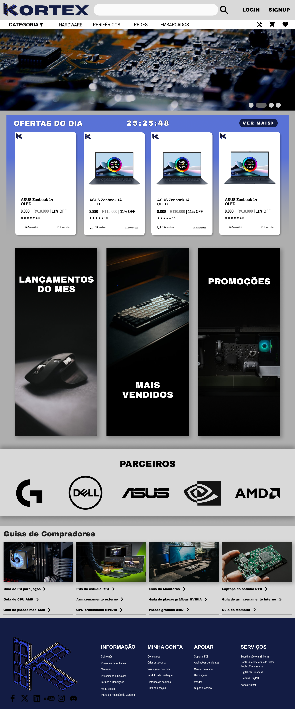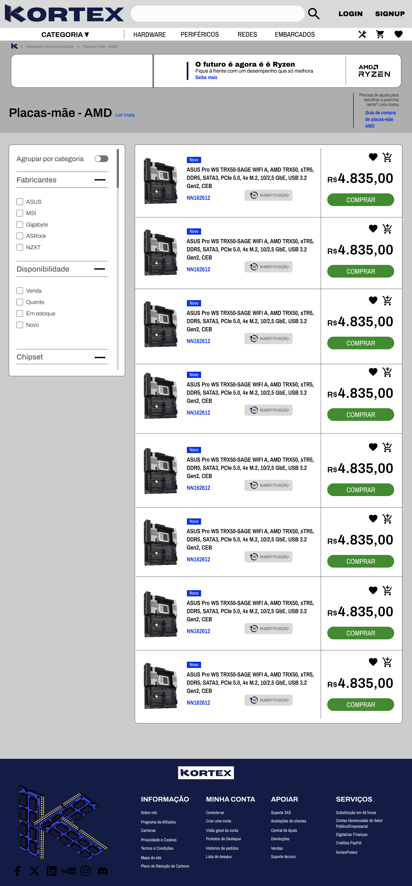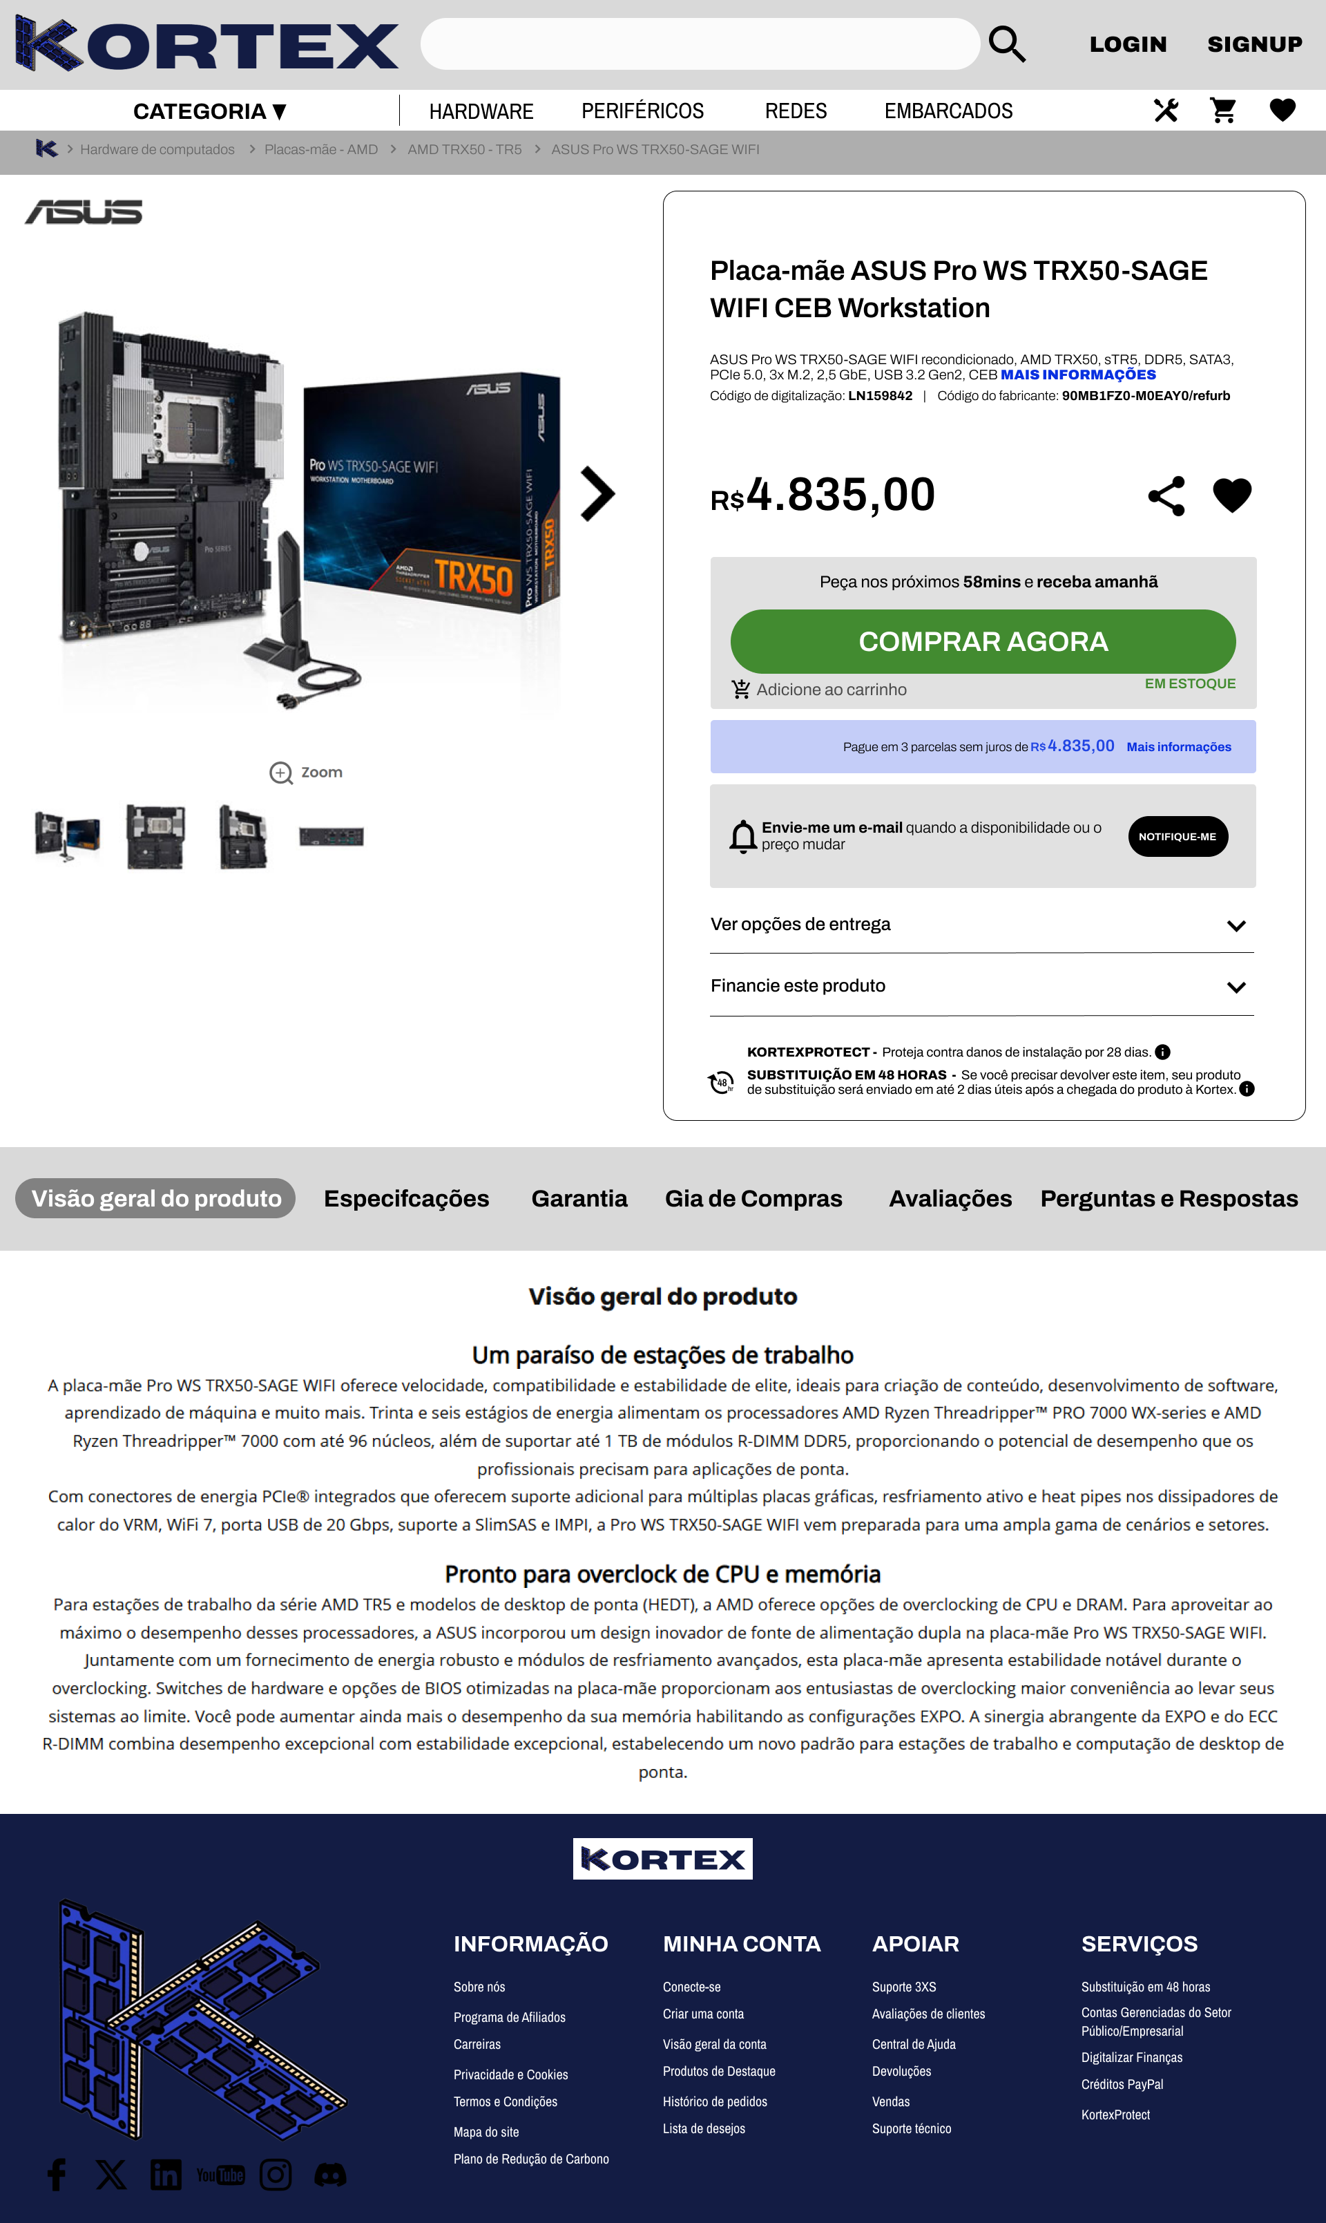

**Entregas**:

- Protótipo

- Data de entrega: **9/9**

- Enviar para e-mail: [032700135@prof.sempreunifasb.com.br](mailto:032700135@prof.sempreunifasb.com.br).

- Título do e-mail: “Trabalho Prático 1 – Etapa 3 - Nome do Aluno”.